新 书 推 荐

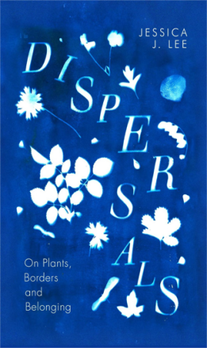
中文书名：《分散》
英文书名：DISPERSALS
作 者：Jessica J Lee
出 版 社：Penguin /Catapult
代理公司：DGA/ANA/Zoey
页 数：280页
出版时间：2024年4月
代理地区：中国大陆、台湾
审读资料：电子稿
类 型：散文随笔

内容简介：

一本诗意又亲切的散文集，讲述植物的生命及其与人类世界的纠葛。

一粒种子滑过花园围墙。一株海藻漂过海洋。一棵树种在不断变化的边界上。一棵灌木被连根拔起，离开了它的文化和土地。当这些植物离开原来的家园，在别处扎根时，会发生什么呢？

作者李洁珂（Jessica J. Lee）出生于加拿大，母亲是台湾人，父亲是威尔士人，家庭有着深厚的文学和科学传统，她自己也热衷于观察动态世界。在这本充满活力的文集中，作者探讨了植物世界和人类世界的纠葛，以及她在植物和人类迁徙过程中发现的呼应和对立点，以及我们用来描述它们的语言。本书中的每种植物，在某种程度上，是“格格不入”的，有杂草，有通过帝国科学收集的样本，还有从外部引进并改造了的农作物。

本书中精确而富有诗意的散文结合了回忆录、历史和科学研究，探讨了植物和人类如何在跨越边界时产生归属感（或没有归属感）的问题，并揭示了全物种的未来是如何远超想象地紧密交织在一起的。

作者简介：
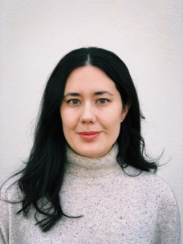
李洁珂 (Jessica J. Lee) ，作家、环境历史学家，出生于加拿大，母亲是台湾人，父亲是英国人。 她著有两本自然写作书籍《转向》（Turning）和《山与林的深处》（Two Trees Make a Forest）的作者，并荣获希拉里•韦斯顿作家信托奖非虚构作品奖（Hilary Weston Writers' Trust Prize for Nonfiction）、博德曼·塔斯克山岳文学奖（Boardman Tasker Award for Mountain Literature）和加拿大皇家银行泰勒奖新锐作家奖（RBC Taylor Prize Emerging Writer Award）。李洁珂是《柳草评论》（The Willowherb Review）的创始编辑，也是剑桥大学研究员，目前在剑桥大学教授创意写作。

媒体评价：

“李唤起了长达几个世纪的人类和植物跨越边界的历史，让人们质疑真正的归属、爱和保护意味着什么，以及在这个永远在跨洲迁徙中演变的星球上，我们共同的未来会是怎样的。”
----艾米·布雷迪（Amy Brady），《文学中心》（Literary Hub）

“李将个人反思与自然和政治历史巧妙地融合在一起，她的文笔晶莹剔透……这本书值得广大读者阅读。”
----《出版者周刊》（星级评论）

“内容丰富……这些文章批判性地探讨了入侵物种生态学中的原生/非原生范式。读完这本书后，李的声音会一直留在读者心中。”
----《图书馆杂志》（星级评论）

感谢您的阅读！
请将反馈信息发至：版权负责人
Email：Rights@nurnberg.com.cn
安德鲁·纳伯格联合国际有限公司北京代表处
北京市海淀区中关村大街甲59号中国人民大学文化大厦1705室, 邮编：100872
电话：010-82504106, 传真：010-82504200
公司网址：http://www.nurnberg.com.cn
书目下载：http://www.nurnberg.com.cn/booklist_zh/list.aspx
书讯浏览：http://www.nurnberg.com.cn/book/book.aspx
视频推荐：http://www.nurnberg.com.cn/video/video.aspx
豆瓣小站：http://site.douban.com/110577/
新浪微博：安德鲁纳伯格公司的微博_微博 (weibo.com)
微信订阅号：ANABJ2002

